**Тема недели:** «Цветущая весна»

*Оборудование:*

для рисунка – карандаши, краски, ватные палочки, пальчики

для лепки, аппликации (конструирование) – пластилин, цветная бумага, вата и т.д.

Цель: закрепить понятие «один-много»

Пример:

1. Рисование «Одуванчики на лугу» (желтые мазки на зеленой бумаге)
2. Ленка «Зеленые листочки» (можно сделать на веточку, а можно веточку нарисовать, а листочки прилепить)
3. Чтение стихотворений о весне, о весенних цветах
4. Просмотр мультфильмов о весне
5. Наблюдение за изменениями природы

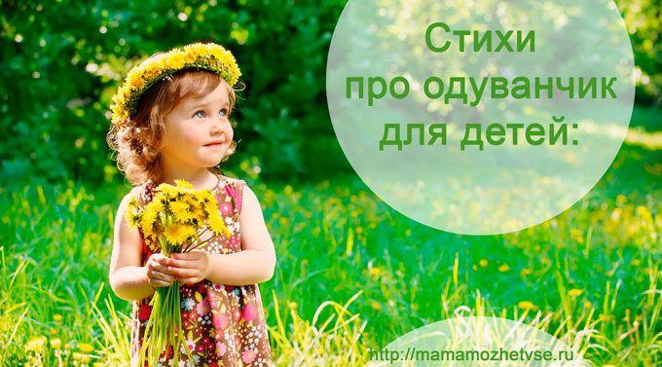

На зеленой хрупкой ножке

вырос шарик у дорожки.

Ветерочек прошуршал

и развеял этот шар.

***

Пришел июнь.

«Июнь! Июнь!» —

В саду щебечут птицы.

На одуванчик только дунь —

И весь он разлетится.

Самуил Маршак

***

Как появились одуванчики?

Шла по городу Весна,

Кошелёк несла она.

Краски яркие и кисти

Нужно было ей купить.

Приоткрыла кошелёк,

А монетки

Скок,

скок,

скок!-

Раскатились,

убежали,

Одуванчиками стали.

***

О чем думает одуванчик?

Если

Верить

И мечтать,

Если

Быть послушным,

То за лето

Можно стать

Шариком воздушным!

Ю. Кушак